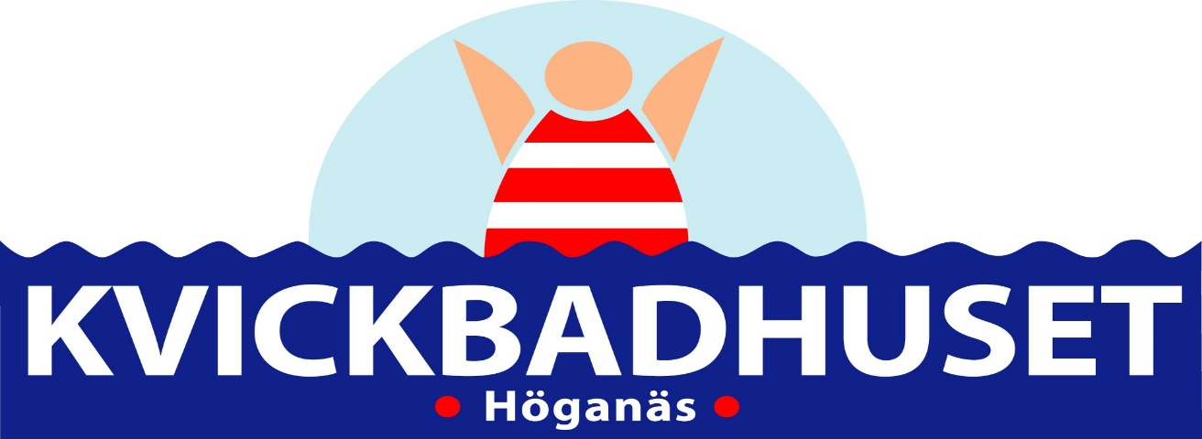
Verksamhetsberättelse 2019
Styrelsen har under året bestått av: Per Lindblad, ordförande, Stig-Göran Karlsson, vice ordförande, Eva Jönsson, sekreterare, Anne-Charlotte Carlström, kassör, Ulf Tufvesson, ledamot, Lotta Tufvesson, ledamot, Claes Adolfsson och Daniel Hallin.
Styrelsen har under verksamhetsåret haft 8 protokollförda sammanträden, ett årsmöte samt ett konstituerande möte i april. De förslag till vissa stadgeändringar i föreningen som presenterades under ett extra årsmöte 2018 presenterades åter igen under ordinarie årsmöte. Årsmötet hölls den 7 april i Höganäs Hamnkrog och stadgeändringarna fastslogs.
Medlemsantalet växte under verksamhetsåret med 11 personer och medlemsantalet den 31 dec var 388 st.
Det traditionella Trettondagsdoppet som inleder föreningens aktiviteter är mycket uppskattat men vi noterade något färre besökare än vanligt. Vi noterade än en gång att en betydligt yngre publik hade sökt sig till Kvickbadet Kallbadhus. Trettondagsdoppet är ett utmärkt sätt att visa upp våra fina lokaler och vi fick som vanligt mycket god hjälp av den lokala pressen att marknadsföra oss.
Kvickbadhusets Facebookssida är mycket välbesökt och ett bra forum att framföra kallbadets fördelar och informera vad som händer runt Kvickbadets Kallbadhus. Vi har även i år haft många besökare från andra delar av landet och återkommande utländska gäster som gett oss många positiva omdömen.
De stora problemen med stökiga ungdomar på vårt soldäck som vi hade 2018 såg vi ingenting av under 2019.
För att komma tillrätta med dessa stora problem har vi haft flera konstruktiva möten med kommunen. Kommunen har varit mycket tillmötesgående och innan den riktiga badsäsongen började såg vi stora förändringar.
Utbildade badvakter bl.a och för vår del en upphissbar badtrappa på damernas sida. Herrarnas badtrappa demonterades under sommarmånaderna.
En badpark sattes på plats med bland annat ett ”isberg” för klättring och hoppning. Detta tog bort intresset för vårt badhus.
Tack kommunen!
Våra bastuvärdar gör ett fantastiskt jobb, under ledning av Lotta Tufvesson. Tack säger styrelsen och utan er inget fungerande kallbadhus.
Bastun är fortsatt mycket populär att hyra och ger föreningen fina inkomster. Under 2018 hyrdes bastun ut hela 58 gånger.
Från styrelsen riktar vi ett stort tack till våra medlemmar, sponsorer och ser framemot ytterligare ett framgångsrikt år för föreningen Kvickbadhuset Höganäs.

Höganäs 30 augusti 2020
Föreningen Kvickbadhuset
Per Lindblad, ordförande

